**给公司代码分配采购组织**

**一．说明**

    模块：MM。

    公司代码下可以有多个采购组织，本文就是将一个采购组织分配给公司代码。

    采购组织的分配有多种方案，参见《[定义采购组织](http://blog.sina.com.cn/s/blog_4e997c670100dvvt.html)》。公司代码的定义详见《[定义公司代码](http://blog.sina.com.cn/s/blog_4e997c670100dusi.html)》。

**二．示例数据**

|  |  |  |
| --- | --- | --- |
| **项目** | **R/O** | **数据** |
| 采购组织 | - | C100 总部采购组织 |
| 公司代码 | R | C100 枫竹丹青有限公司 |

（R/O列：R必输；O选输。）

表1 示例数据

**三．操作**

|  |  |
| --- | --- |
| **IMG路径** | **TCODE** |
| SAP 用户化实施指南→企业结构→分配→物料管理→给公司代码分配采购组织 | OX01 |

表2操作路径

    进入维护界面的方法有两种，均按表2所示：

* 按后台IMG路径进入，如图1所示，进入图2界面：
* 在前台输入事物码OX01，进入图2界面。

[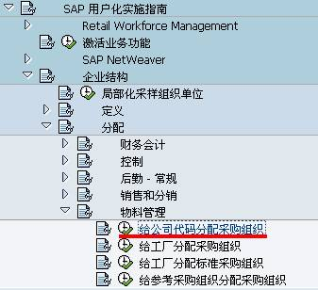](http://photo.blog.sina.com.cn/showpic.html#blogid=4e997c670100dvw6&url=http://s1.sinaimg.cn/orignal/4e997c67t6bea7fe85f80&690)

图1 后台路径

[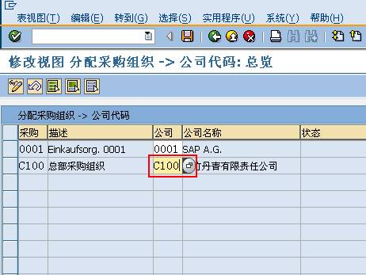](http://photo.blog.sina.com.cn/showpic.html#blogid=4e997c670100dvw6&url=http://s8.sinaimg.cn/orignal/4e997c67t6bea80741d47&690)

图2 分配采购组织→公司代码总览

    在图2界面，按表1示例数据找到采购组织条目，在公司代码栏输入相应的值。

    确认无误后，按保存键（[给公司代码分配采购组织](http://photo.blog.sina.com.cn/showpic.html#blogid=4e997c670100dvw6&url=http://s12.sinaimg.cn/orignal/4e997c67t6bbe4cef4c5b&690)）保存。根据Client配置的不同（使用TCODE：SCC4维护）,也许弹出图3的请求号输入对话框，新建或选定一个请求号，按确认键（[给公司代码分配采购组织](http://photo.blog.sina.com.cn/showpic.html#blogid=4e997c670100dvw6&url=http://s5.sinaimg.cn/orignal/4e997c67t6bbe4cef3224&690)）继续。

    保存成功后按返回键（[给公司代码分配采购组织](http://photo.blog.sina.com.cn/showpic.html#blogid=4e997c670100dvw6&url=http://s5.sinaimg.cn/orignal/4e997c67t6bbe4cdfd3e4&690)）退出操作。

[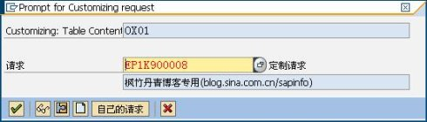](http://photo.blog.sina.com.cn/showpic.html#blogid=4e997c670100dvw6&url=http://s1.sinaimg.cn/orignal/4e997c67t6bea81e71950&690)

图3请求号输入对话框